Юсупова Резеда Минсаидовна, учитель начальных классов

МБОУ «Гимназия №125»

Внеклассное чтение по книге В. Медведева

«Баранкин, будь человеком!»
- Цель: обогащение внутреннего мира ребенка через книгу, новые мысли и новое понимание привычных явлений и вещей в свете переживаний прочитанного:
- расширение знаний о литературных произведениях;
• развитие интереса к художественной книге;
• развитие навыков глубокого понимания смысла художественного произведения и самостоятельного выбора книг для чтения;
• формирование информационной культуры личности учащихся;
- Воспитание бережного отношения к природе.
Форма занятия: литературная игра; обсуждение.
Метод: объяснительно-иллюстративный.
Форма работы: групповая;
Оборудование: мультимедиа; книжная выставка;
детские иллюстрации и сочинения-рассуждения.
Ход занятия:
Разминка
Кто написал книгу «Баранкин, будь человеком!»?
Назовите главных героев. (Юра Баранкин, Костя Малинин).
Кто из героев вам запомнился еще?
(Эра Кузякина, главный редактор стенгазеты;
Алик Новиков, специальный фотокорреспондент классной стенгазеты;
Венька Смирнов, стрелок из рогатки, разрушитель муравейников;
Зина Фокина, староста класса; Миша Яковлев, отличник).
Об авторе
Загадочно складывается порой писательская судьба. Только
начинающий свой путь писатель с первой же попытки создаёт,
можно сказать, классическую книжку, а потом долго не может
создать ничего равноценного - хотя и пишет и печатается много.
Именно так случилось с весёлым детским писателем Валерием
Владимировичем Медведевым.
Валерий Владимирович Медведев очень интересный человек. Он
работал в театре, снимался в кино, писал сценарии. Когда он
служил в армии, то обратил внимание на то, что солдаты всегда
собираются вокруг жизнерадостного, неунывающего человека.
Вокруг него всегда смех, улыбки. Такие люди дарят окружающим
энергию, силу, помогают преодолевать трудности. Валерий
Владимирович решил, что он должен подарить ребятам такого
неунывающего героя.
Так появилась повесть-сказка «Баранкин, будь человеком» И
сразу же завоевала чуть не всемирную известность. Уже через
несколько лет после своего появления она в одной только Японии
выдержала больше десятка изданий. А потом, хотя Медведев
выпускал одну книгу за другой: (повести «Тире-тире-точка»,
«Капитан Соври голова»), ни одна из них не смогла подняться до
первой книги писателя. И Медведев так и остается пока автором
нестареющего Баранкина.
Беседа.
- А отчего же повесть Медведева оказалась лучшей в его творчестве?
В весёлой и непринуждённой форме писатель поднял такую важную тему: КАК ЭТО ЗДОРОВО, КАК ЭТО ПРЕКРАСНО, НО И КАК ОТВЕТСТВЕННО - БЫТЬ НА ЗЕМЛЕ ЧЕЛОВЕКОМ.
Причём, показано это очень естественно.
Что лежит в основе повести? Мечты, фантазии?
Да, события. Вся повесть построена на действии.
Сколько всего событий? (36)
Каждое событие имеет своё название.
Каждая глава, строка, абзац - действие, столкновение.
И в результате - повседневное обращение БУДЬ человеком!
заиграло по-новому, словно Медведев первым произнёс эти слова.
Но что это значит - быть человеком, мы попробуем ещё раз
разобраться.
Но чтобы начать говорить о книге, давайте вспомним некоторые имена героев, с которыми мы встретились, читая книгу.

1 вопрос. Почему Баранкин завидовал стайке воробьёв, муравьям, бабочкам?

Событие шестое. Каждый день - воскресенье, вот что поразило мое
воображение.
Подвопрос.
В чем замечательность жизни воробьёв?
Жизнь птиц и разных насекомых была беззаботной и просто
замечательной: никто из них никого не ждал, никто ничему не
учился, никого никуда не посылали, никому не читали нотаций,
никому не давали в руки лопаты. Каждый жил сам по себе и делал
всё, что вздумается. И так всю жизнь. Все дни раскрашены розовой
краской. Всё время праздник. 7 дней в неделю - и все воскресенья.

2 вопрос. О какой жизни мечтали Баранкин и Малинин, сидя на лавочке?
3 вопрос. Что, по-вашему, означают слова мамы Юры Баранкина: «Если по-настоящему захотеть, то и курносый нос может стать орлиным»?
4 вопрос. Почему каждый раз, когда Баранкин и Малинин превращались в какое-нибудь насекомое, им грозила смертельная опасность?
-Когда появляется Муська, Юрка думает ... просто не привык к
тому, что я воробей.
Оказывается не только дети, но и все живые существа чему-то
учатся. Каждый раз, когда ребята превращались в кого-нибудь, они делали открытие.
5 вопрос.Что за открытие сделал Баранкин- бабочка?
Бабочки - должны уснуть когда-нибудь.
А что ответил Костя Малинин?
- Мы с тобой человекообразные бабочки - вот какие.
6 вопрос. Что означает выражение «работать под управлением инстинкта»?

Муравьи - самые трудящиеся насекомые на всём свете. И что их каждый день заставляет работать этот, как его «инстинкт»?

Баранкин думал: инстинкту можно не подчиняться, даже если он
существует на самом деле. Но вдруг ему неожиданно захотелось
работать. Это желание было сильным и непреодолимым. «Работать
под управлением инстинкта» - работать с одной мыслью «Давай,
тащи и т.д.
Инстинкт переключил нас с одной скорости на другую. (КОГДА?)
Когда Венька ткнул черенком лопаты в муравейник.

Что думали ребята о муравьях?

Необразованные личности. Наверное, даже не знают, что такое
воскресенье. А мы с тобой образованные.
7.Вопрос. Пояснить мысль Баранкина о том, что когда Малинин был разными насекомыми, он всё равно оставался человеком? И какое это чудо человек: его руки, ноги, голова.
И на помощь муравьям Костя бросился как человек. И меня в
беде не оставил. И один без меня не захотел ни в кого превращаться.
И перед «мимриками» не струсил. И погиб как человек! И не надо было
ему шептать никаких волшебных слов, чтобы превратиться в человека.
Даже думал по- человечески.
К. Малинин - Скучал по нашему классу.
Ю. Баранкин - Мне и самому хотелось увидеться с ребятами,
пролететь мимо школы.
7 вопрос. Что значит, жить среди людей и быть человеком?

Ещё раз зададим этот вопрос?
Часто употребляют это выражение и очень по-разному.
Купил автомобиль - стал человеком. Занял высокий пост - тоже
иногда так говорят. Мы с вами тоже попытались ответить на этот
вопрос.

Давайте опять обратимся к нашей повести.

Если взглянуть на события Баранкина, то станет ясно, что настоящими людьми Юра и Костя были только тогда, когда помогали чёрным муравьям бороться с огромными рыжими захватчиками или, когда под угрозой смерти, не захотели разлучаться друг с другом.

Как вы думаете, всё ли содержание книги посвящено этой теме?

У Евгения Шварца в пьесе «Два клена» двух мальчиков-
братьев Баба-Яга превращает в маленькие деревца. Когда их мать
Василиса-работница сумела вернуть им человеческий облик,
настоящие деревца дают им такой наказ «Прощайте, братцы
клёны! Не обижайте нас!
ВЫВЕСИТЬ ЗАГОЛОВОК «НЕ ЗАБЫВАЙТЕ, ЧТО МЫ ЖИВЫЕ»
В книге Медведева нет такого прямого наказа, но между строчек
оно звучит.

Итог:
-ЧЕМУ ЖЕ УЧИТ КНИГА?
Учит любви ко всему живому. Писатель заставляет героев на
собственном опыте увидеть каково же приходится настоящим
воробьям, бабочкам и т.п., когда они имеют дело с жестокими
мальчишками.
Получилось так! Что друзья отправились в своё самое отважное
путешествие, как самые обыкновенные лентяи, а потом уже в ходе
своих приключений, они доросли до звания человека. Заслужили
себе право вернуть человеческий облик.
Но чего же в этом облике не хватает?
ВЫВЕСИТЬ ЗАГОЛОВОК «И ДОЛЖНО БЫТЬ СЕРДЦЕ, СЕРДЦЕ
ЧЕЛОВЕЧЬЕ». «Доброе и храброе сердце - направит «голову и
руки в одну сторону, а злое и трусливое ……Вот и здесь в повести
Медведева Юра и Костя выстояли в выпавших на них испытаниях и
не только потому, что будучи муравьями сохранили человеческое
сознание, но прежде всего потому, что сохранили ЧЕЛОВЕЧЕСКОЕ
СЕРДЦЕ. И именно оно призвало прийти на помощь другу в
трудную минуту, оно же заставило их сражаться до последней
возможности.
КАКИЕ МОМЕНТЫ ПОКАЗАЛИСЬ ВАМ СМЕШНЫМИ?
ЧЕМУ ВАС КНИГА НАУЧИЛА? ИЛИ НЕТ?
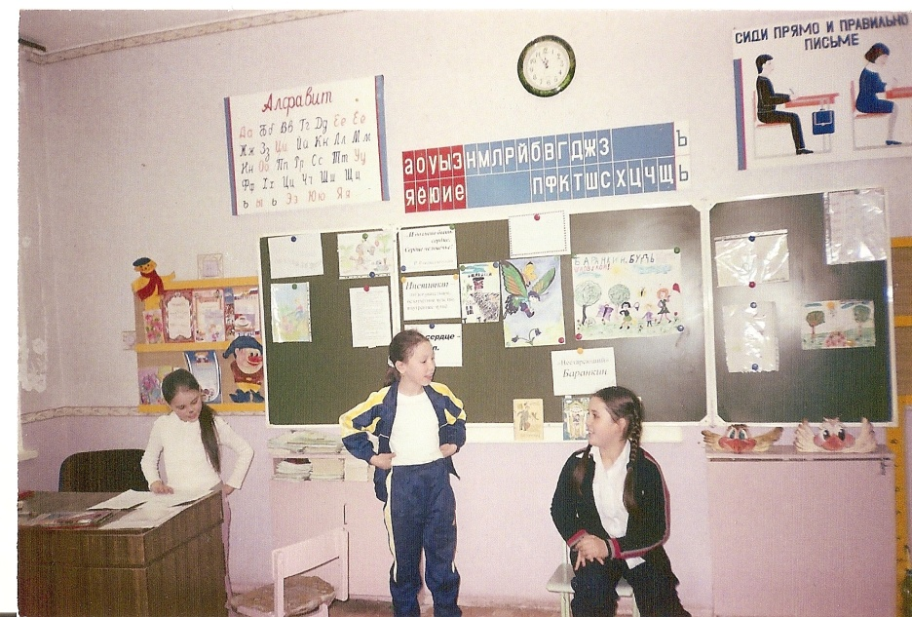
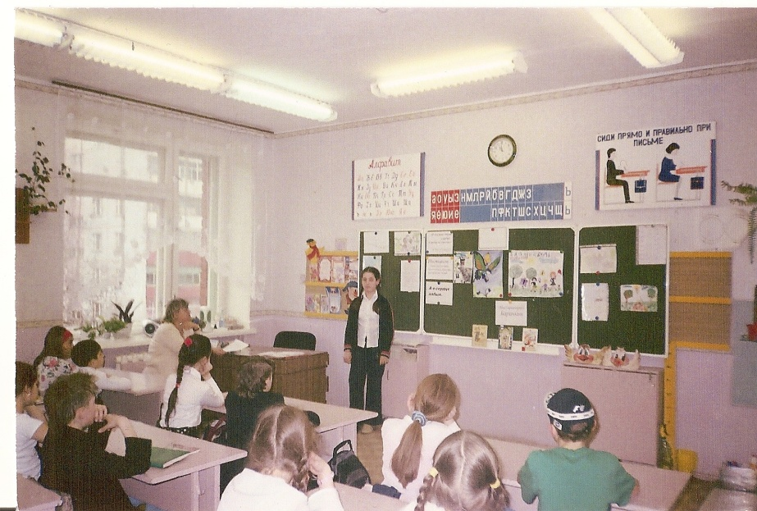

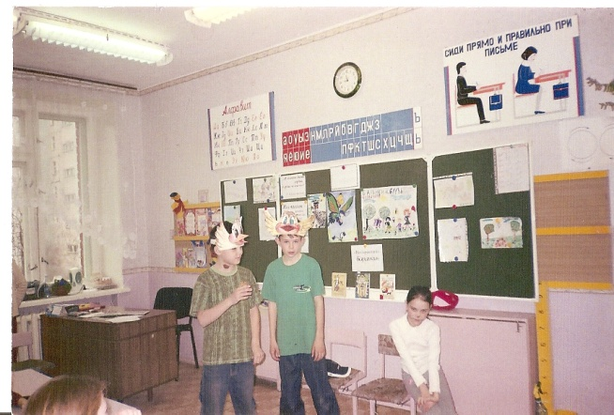

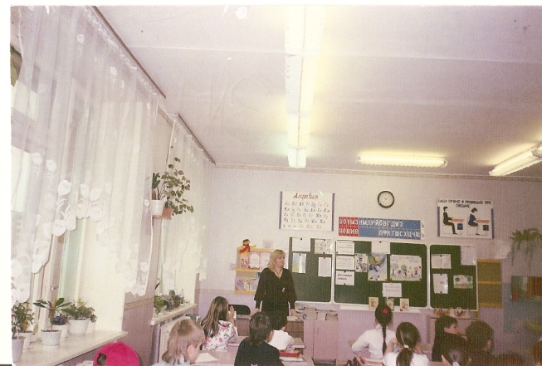

Давайте сосредоточимся, и сильно-сильно пожелаем себе быть человеком на всю жизнь. Настоящим человеком.
Жить среди людей и для людей.

